

**Кәсіпкерлік саласындағы мемлекеттік көрсетілетін қызметтер регламенттерін бекіту туралы**

***Күшін жойған***

Қызылорда облысы әкімдігінің 2015 жылғы 30 шілдедегі № 98 қаулысы. Қызылорда облысының Әділет департаментінде 2015 жылғы 18 тамызда № 5106 болып тіркелді. Күші жойылды - Қызылорда облысы әкімдігінің 2017 жылғы 9 тамыздағы № 852 қаулысымен

      Ескерту. Күші жойылды - Қызылорда облысы әкімдігінің 09.08.2017 № 852 қаулысымен (алғашқы ресми жарияланған күнінен кейін күнтізбелік он күн өткен соң қолданысқа енгізіледі).

      "Қазақстан Республикасындағы жергілікті мемлекеттік басқару және өзін-өзі басқару туралы" Қазақстан Республикасының 2001 жылғы 23 қаңтардағы Заңына және "Мемлекеттік көрсетілетін қызметтер туралы" Қазақстан Республикасының 2013 жылғы 15 сәуірдегі Заңына сәйкес Қызылорда облысының әкімдігі **ҚАУЛЫ ЕТЕДІ**:

      1. Қоса беріліп отырған:  
      1) "Бизнестің жол картасы 2020" бизнесті қолдау мен дамытудың бірыңғай бағдарламасы шеңберінде кредиттер бойынша сыйақы мөлшерлемесінің бір бөлігіне субсидия беру" мемлекеттік көрсетілетін қызмет регламенті;  
      2) "Бизнестің жол картасы 2020" бизнесті қолдау мен дамытудың бірыңғай бағдарламасы шеңберінде жеке кәсіпкерлік субъектілерінің кредиттері бойынша кепілдіктер беру" мемлекеттік көрсетілетін қызмет регламенті;  
      3) "Бизнестің жол картасы 2020" бизнесті қолдау мен дамытудың бірыңғай бағдарламасы шеңберінде мемлекеттік гранттар беру" мемлекеттік көрсетілетін қызмет регламенті;

      4) "Бизнестің жол картасы 2020" бизнесті қолдау мен дамытудың бірыңғай бағдарламасы шеңберінде өндірістік (индустриялық) инфрақұрылымды дамыту бойынша қолдау көрсету" мемлекеттік көрсетілетін қызмет регламенті бекітілсін.

      Ескерту. 1-тармақ жаңа редакцияда - Қызылорда облысы әкімдігінің 30.06.2016 № 513 қаулысымен (алғашқы ресми жарияланған күнінен кейін күнтізбелік он күн өткен соң қолданысқа енгізіледі).

      2. Осы қаулының орындалуын бақылау Қызылорда облысы әкімінің орынбасары С.С. Қожаниязовқа жүктелсін.

      3. Осы қаулы алғашқы ресми жарияланған күнінен кейін күнтізбелік он күн өткен соң қолданысқа енгізіледі.

|  |  |
| --- | --- |
| *Қызылорда облысының әкімі* | *Қ. Көшербаев* |

|  |  |
| --- | --- |
|  | Қызылорда облысы әкімдігінің |
|  | 2015 жылғы "30" шілдедегі |
|  | № 98 қаулысымен бекітілген |

**"Бизнестің жол картасы 2020" бизнесті қолдау мен дамытудың бірыңғай бағдарламасы шеңберінде кредиттер бойынша сыйақы мөлшерлемесінің бір бөлігіне субсидия беру" мемлекеттік көрсетілетін қызмет регламенті**

      Ескерту. Регламент жаңа редакцияда - Қызылорда облысы әкімдігінің 30.06.2016 № 513 қаулысымен (алғашқы ресми жарияланған күнінен кейін күнтізбелік он күн өткен соң қолданысқа енгізіледі).

**1. Жалпы ережелер**

      1. Көрсетілетін қызметті берушінің атауы: "Қызылорда облысының кәсіпкерлік және туризм басқармасы" мемлекеттік мекемесі (бұдан әрі – көрсетілетін қызметті беруші).   
      Өтініштерді қабылдау және мемлекеттік көрсетілетін қызмет нәтижелерін беру көрсетілетін қызметті берушінің, аудандар мен облыстық маңызы бар қаланың жергілікті атқарушы органдарының (бұдан әрі - ЖАО) кеңсесі арқылы жүзеге асырылады.  
      2. Мемлекеттік көрсетілетін қызмет нысаны - қағаз түрінде.   
      3. Мемлекеттiк көрсетiлетiн қызмет нәтижесi - Өңірлік үйлестіру кеңесі отырысының хаттамасынан үзінді көшірме (бұдан әрі - үзінді көшірме).   
      4. Мемлекеттік көрсетілетін қызмет нәтижесін ұсыну нысаны - қағаз түрінде.

**2. Мемлекеттік қызмет көрсету процесінде көрсетілетін қызметті берушінің құрылымдық бөлімшелерінің (қызметкерлерінің) іс-қимыл тәртібінің сипаттамасы**

      5. Мемлекеттік қызмет көрсету бойынша рәсімді (іс-қимылды) бастауға негіздеме: көрсетілетін қызметті алушының (не сенімхат бойынша оның өкілінің) (бұдан әрі – оның өкілі) көрсетілетін қызметті берушіге немесе ЖАО-ға "Кәсіпкерлік саласындағы мемлекеттік көрсетілетін қызметтер стандарттарын бекіту туралы" Қазақстан Республикасы Ұлттық экономика министрінің 2015 жылғы 24 сәуірдегі № 352 бұйрығымен (нормативтік құқықтық актілерді мемлекеттік тіркеу Тізілімінде № 11181 болып тіркелген) бекітілген "Бизнестің жол картасы 2020" бизнесті қолдау мен дамытудың бірыңғай бағдарламасы шеңберінде кредиттер бойынша сыйақы мөлшерлемесінің бір бөлігіне субсидия беру" мемлекеттік көрсетілетін қызмет стандартының (бұдан әрі – стандарт) қосымшасына сәйкес нысан бойынша қатысуға арналған өтініш - сауалнама ұсынуы.  
      6. Мемлекеттік қызмет көрсету процесінің құрамына кіретін әрбір рәсімнің (іс-қимылдың) мазмұны, орындаудың ұзақтығы:  
      1) көрсетілетін қызметті алушы не оның өкілі көрсетілетін қызметті берушіге немесе ЖАО-ға стандарттың 9-тармағына сәйкес құжаттарды ұсынады;  
      2) ЖАО-ның кеңсе қызметкері құжаттарды тіркейді және олардың көрсетілетін қызметті берушіге жеткізілуін қамтамасыз етеді (бір жұмыс күні ішінде), көрсетілетін қызметті берушінің кеңсе қызметкері құжаттарды тіркейді және көрсетілетін қызметті берушінің басшысына ұсынады, көрсетілетін қызметті берушінің/ЖАО-ның кеңсесінде құжаттарды қабылдаған адамның тегі мен аты-жөнін көрсете отырып тіркеу (мөртаңба, кіріс нөмірі және күні) құжаттардың қабылданғанын растау болып табылады (жиырма минуттан аспайды);  
      3) көрсетілетін қызметті берушінің басшысы құжаттарды қарайды және көрсетілетін қызметті берушінің орындаушысына жолдайды (бір жұмыс күні ішінде);  
      4) көрсетілетін қызметті берушінің орындаушысы құжаттарды қарайды және Өңірлік үйлестіру кеңесінің (бұдан әрі – кеңес) қарауына ұсынады (он төрт жұмыс күні ішінде);   
      5) кеңес құжаттарды қарайды және кеңес отырысының хаттамасын көрсетілетін қызметті берушіге жолдайды (үш жұмыс күні ішінде);  
      6) көрсетілетін қызметті берушінің орындаушысы кеңес отырысының хаттамасы негізінде үзінді көшірме дайындайды және көрсетілетін қызметті берушінің басшысына ұсынады (екі жұмыс күні ішінде);  
      7) көрсетілетін қызметті берушінің басшысы үзінді көшірмеге қол қояды және көрсетілетін қызметті берушінің кеңсе қызметкеріне жолдайды (жиырма минуттан аспайды);  
      8) көрсетілетін қызметті берушінің кеңсе қызметкері үзінді көшірмені тіркейді және көрсетілетін қызметті алушыға не оның өкіліне береді (жиырма минуттан аспайды) немесе ЖАО-ға жолдайды (бір жұмыс күні ішінде);  
      9) ЖАО-ның кеңсе қызметкері үзінді көшірмені тіркейді және көрсетілетін қызметті алушыға не оның өкіліне береді (жиырма минуттан аспайды).  
      Келесі рәсімді (іс-қимылды) орындауды бастау үшін негіз болатын мемлекеттік қызметті көрсету бойынша рәсім (іс-қимыл) нәтижесінің (рәсімнің (іс-қимылдың) нәтижесі және оның басқа құрылымдық бөлімшеге берілу тәртібі көрсетіле отырып) сипаттамасы осы регламенттің 1-қосымшасында келтірілген.

**3. Мемлекеттік көрсетілетін қызмет процесінде көрсетілетін қызметті берушінің құрылымдық бөлімшелері (қызметкерлері) мен кеңестің өзара іс-қимыл тәртібінің сипаттамасы**

      7. Мемлекеттік көрсетілетін қызмет процесіне қатысатын көрсетілетін қызметті берушінің құрылымдық бөлімшелері (қызметкерлері) мен кеңестің тізбесі:  
      1) көрсетілетін қызметті берушінің немесе ЖАО-ның кеңсе қызметкері;  
      2) көрсетілетін қызметті берушінің басшысы;  
      3) көрсетілетін қызметті берушінің орындаушысы;  
      4) кеңес.  
      8. Әрбір рәсімнің (іс-қимылдың) ұзақтығы көрсетіле отырып, құрылымдық бөлімшелер (қызметкерлер) арасындағы рәсімдер (іс-қимылдар) реттілігінің сипаттамасы осы регламенттің 2-қосымшасында келтірілген.  
      9. Мемлекеттік қызмет көрсету процесінде көрсетілетін қызметті берушінің құрылымдық бөлімшелерінің (қызметкерлерінің) рәсімдері (іс-қимылдары), өзара іс-қимылдары реттілігінің толық сипаттамасы осы регламенттің 3-қосымшасына сәйкес мемлекеттік қызмет көрсетудің бизнес-процестерінің анықтамалығында көрсетілген.  
      Мемлекеттік қызмет көрсетудің бизнес-процестерінің анықтамалығы "Қызылорда облысының кәсіпкерлік және туризм басқармасы" мемлекеттік мекемесінің, Қызылорда облысы әкімдігінің, Қызылорда қаласы және аудан әкімдіктерінің ресми интернет-ресурстарында орналастырылады.

|  |  |
| --- | --- |
|  | "Бизнестің жол картасы 2020" |
|  | бизнесті қолдау мен дамытудың бірыңғай бағдарламасы |
|  | шеңберінде кредиттер бойынша сыйақы мөлшерлемесінің |
|  | бір бөлігіне субсидия беру" мемлекеттік көрсетілетін қызмет регламентіне |
|  | 1 - қосымша |

**Келесі рәсімді (іс-қимылды) орындауды бастау үшін негіз болатын мемлекеттік қызметті көрсету бойынша рәсім (іс-қимыл) нәтижесінің (рәсімнің (іс-қимылдың) нәтижесі және оның басқа құрылымдық бөлімшеге берілу тәртібі көрсетіле отырып) сипаттамасы**

|  |  |  |  |  |  |  |  |  |  |
| --- | --- | --- | --- | --- | --- | --- | --- | --- | --- |
| 1 | Рәсімнің  (іс-қимылдың) нөмірі | 1 | 2 | 3 | 4 | 5 | 6 | 7 | 8 |
| 2 | Құрылымдық бөлімшелердің атауы | ЖАО-ның/ көрсетілетін қызметті берушінің кеңсе қызметкері | Көрсетілетін қызметті берушінің басшысы | Көрсетілетін қызметті берушінің орындаушысы | Кеңес | Көрсетілетін қызметті берушінің орындаушысы | Көрсетілетін қызметті берушінің басшысы | Көрсетілетін қызметті берушінің кеңсе қызметкері | ЖАО-ның кеңсе қызметкері |
| 3 | Рәсімнің (іс-қимылдың) атауы және олардың сипаттамасы | ЖАО-ның кеңсе қызметкері құжаттарды тіркейді және олардың көрсетілетін қызметті берушіге жеткізілуін қамтамасыз етеді, көрсетілетін қызметті берушінің кеңсе қызметкері құжаттарды тіркейді | құжаттарды  қарайды | құжаттарды  қарайды | құжаттарды қарайды | кеңес отырысының хаттамасы негізінде үзінді көшірме дайындайды | үзінді көшірмеге  қол қояды | үзінді көшірмені тіркейді | үзінді көшірмені тіркейді |
| 4 | Келесі рәсімді  (іс-қимылды) орындауды бастау үшін негіз болатын мемлекеттік қызметті көрсету бойынша рәсім  (іс-қимыл) нәтижесі | құжаттарды көрсетілетін қызметті берушінің  басшысына ұсынады | құжаттарды көрсетілетін қызметті берушінің орындаушысына жолдайды | құжаттарды  кеңестің қарауына ұсынады | кеңес отырысының хаттамасын көрсетілетін қызметті берушіге жолдайды | үзінді көшірмені көрсетілетін қызметті берушінің  басшысына ұсынады | үзінді көшірмені көрсетілетін қызметті берушінің кеңсе қызметкеріне жолдайды | үзінді көшірмені көрсетілетін қызметті алушыға не оның өкіліне береді немесе ЖАО-ға жолдайды | үзінді көшірмені көрсетілетін қызметті алушыға не оның өкіліне береді |
| 5 | Орындалу мерзімі | құжаттарды жеткізу - 1 жұмыс күні ішінде/ құжаттарды тіркеу - 20 минуттан аспайды | 1 жұмыс күні ішінде | 14 жұмыс күні ішінде | 3 жұмыс күні ішінде | 2 жұмыс күні ішінде | 20 минуттан аспайды | үзінді көшірмені беру - 20 минуттан аспайды/жолдау - 1 жұмыс күні ішінде | 20 минуттан аспайды |

|  |  |
| --- | --- |
|  | "Бизнестің жол картасы 2020" |
|  | бизнесті қолдау мен дамытудың бірыңғай бағдарламасы |
|  | шеңберінде кредиттер бойынша сыйақы мөлшерлемесінің |
|  | бір бөлігіне субсидия беру" мемлекеттік |
|  | көрсетілетін қызмет регламентіне |
|  | 2 - қосымша |

**Әрбір рәсімнің (іс-қимылдың) ұзақтығы көрсетіле отырып, құрылымдық бөлімшелер (қызметкерлер) арасындағы рәсімдер (іс-қимылдар) реттілігінің сипаттамасы**

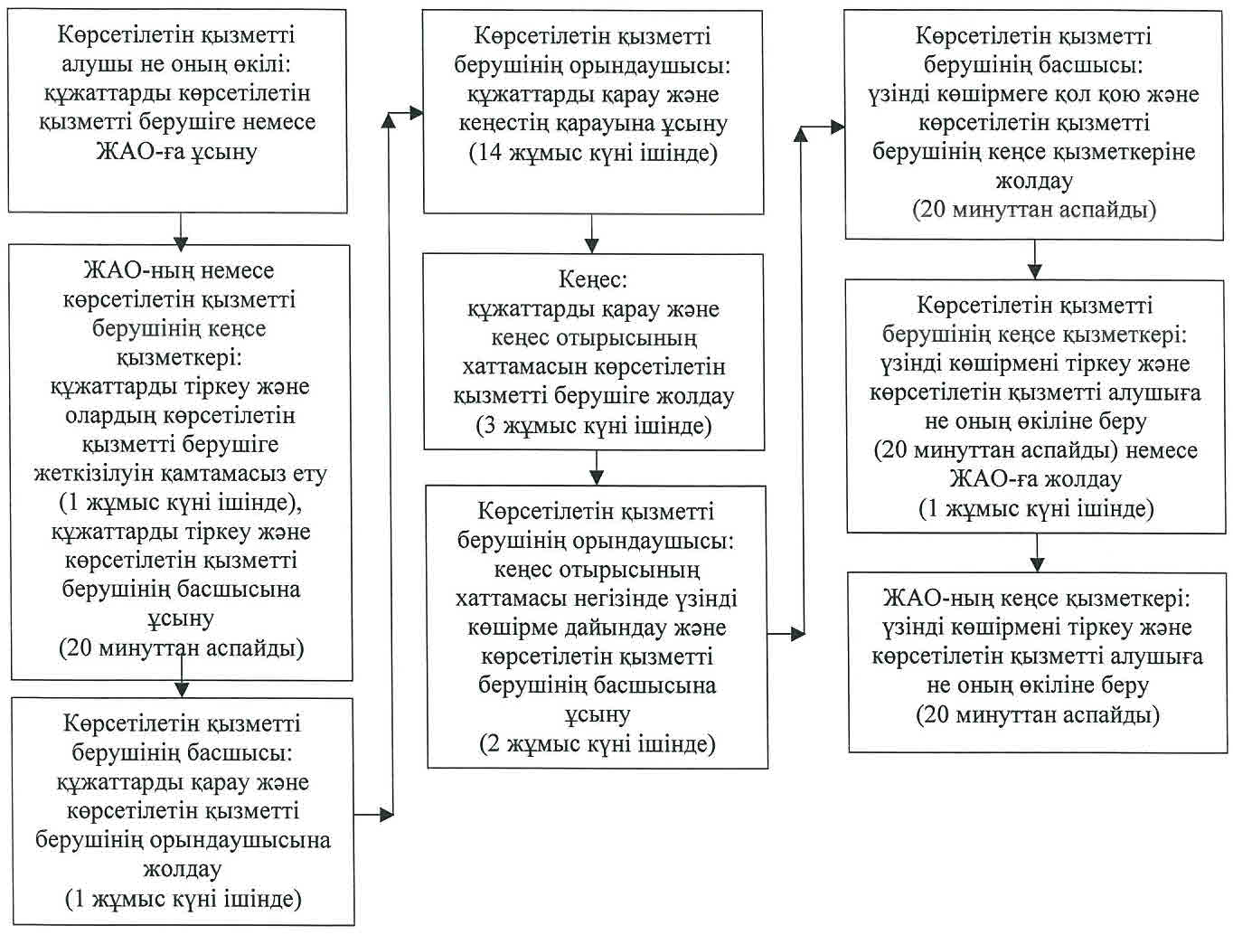

|  |  |
| --- | --- |
|  | "Бизнестің жол картасы 2020" |
|  | бизнесті қолдау мен дамытудың бірыңғай бағдарламасы |
|  | шеңберінде кредиттер бойынша сыйақы мөлшерлемесінің бір бөлігіне |
|  | субсидия беру" мемлекеттік көрсетілетін қызмет регламентіне |
|  | 3-қосымша |

**Мемлекеттік қызмет көрсетудің бизнес-процестерінің анықтамалығы**

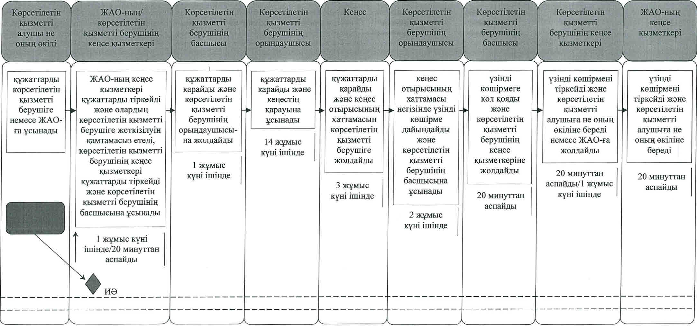

**Шартты белгілемелер:**

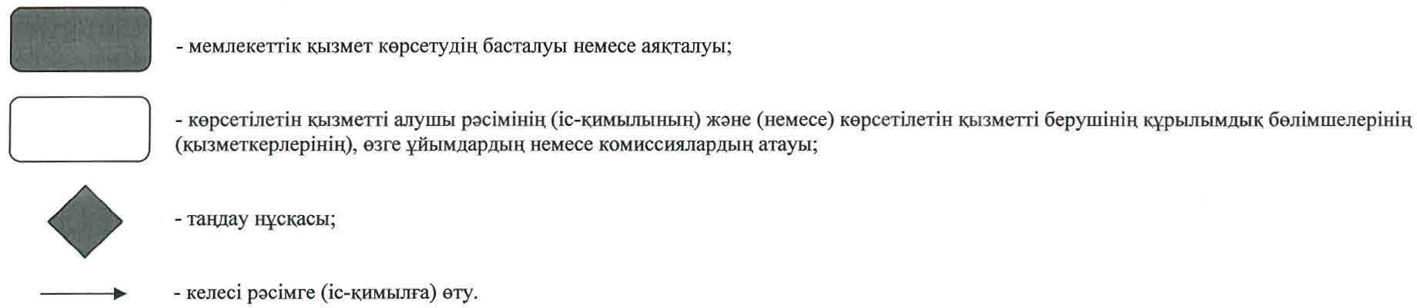

|  |  |
| --- | --- |
|  | Қызылорда облысы әкімдігінің |
|  | 2015 жылғы "30" шілдедегі |
|  | № 98 қаулысымен бекітілген |

**"Бизнестің жол картасы 2020" бизнесті қолдау мен дамытудың бірыңғай бағдарламасы шеңберінде жеке кәсіпкерлік субъектілерінің кредиттері бойынша кепілдіктер беру" мемлекеттік көрсетілетін қызмет регламенті**

      Ескерту. Регламент жаңа редакцияда - Қызылорда облысы әкімдігінің 30.06.2016 № 513 қаулысымен (алғашқы ресми жарияланған күнінен кейін күнтізбелік он күн өткен соң қолданысқа енгізіледі).

**1. Жалпы ережелер**

      1. Көрсетілетін қызметті берушінің атауы: "Қызылорда облысының кәсіпкерлік және туризм басқармасы" мемлекеттік мекемесі (бұдан әрі – көрсетілетін қызметті беруші).  
      Өтініштерді қабылдау және мемлекеттік көрсетілетін қызмет нәтижелерін беру:   
      1) көрсетілетін қызметті берушінің, аудандар мен облыстық маңызы бар қаланың жергілікті атқарушы органдарының (бұдан әрі – ЖАО) кеңсесі;   
      2) "Даму" кәсіпкерлікті дамыту қоры" акционерлік қоғамының кеңсесі (бұдан әрі – қаржы агенттігі);  
      3) 180 миллион (бұдан әрі – млн.) теңгеден артық емес кредиттер бойынша www.egov.kz "электрондық үкімет" веб-порталы (бұдан әрі – портал) арқылы жүзеге асырылады.  
      2. Мемлекеттік көрсетілетін қызмет нысаны – электрондық (ішінара автоматтандырылған) және (немесе) қағаз түрінде.   
      3. Мемлекеттiк көрсетiлетiн қызмет нәтижесi - 180 млн. теңгеден астам кредиттер бойынша Өңірлік үйлестіру кеңесі отырысы хаттамасынан үзінді көшірме/180 млн. теңгеге дейінгі кредиттер бойынша - қаржы агенттігінің алдын ала кепілдік хаты немесе уәкілетті органның қабылданған шешімі көрсетілген хабарламасы.   
      4. Мемлекеттік көрсетілетін қызмет нәтижесін ұсыну нысаны - электрондық және (немесе) қағаз түрінде.   
      Мемлекеттік қызметті көрсету нәтижесіне қағаз тасығышта жүгінген жағдайда, мемлекеттік қызмет көрсету нәтижесі электрондық нысанда ресімделеді, шығарылады, көрсетілетін қызметті берушінің уәкілетті тұлғасының мөрімен және қолымен куәландырылады.   
      Портал арқылы жүгінген кезде мемлекеттік қызметті көрсету нәтижесі көрсетілетін қызметті алушының "жеке кабинетіне" уәкілетті органның электрондық цифрлы қол таңбасымен (бұдан әрі – ЭЦҚ) куәландырылған электрондық құжат нысанында жіберіледі.

**2. Мемлекеттік қызмет көрсету процесінде көрсетілетін қызметті берушінің құрылымдық бөлімшелерінің (қызметкерлерінің) іс-қимыл тәртібінің сипаттамасы**

      5. Мемлекеттік қызмет көрсету бойынша рәсімді (іс-қимылды) бастауға негіздеме: көрсетілетін қызметті алушының (не сенімхат бойынша оның өкілінің) (бұдан әрі – оның өкілі) көрсетілетін қызметті берушіге немесе ЖАО-ға немесе қаржы агенттігіне "Кәсіпкерлік саласындағы мемлекеттік көрсетілетін қызметтер стандарттарын бекіту туралы" Қазақстан Республикасы Ұлттық экономика министрінің 2015 жылғы 24 сәуірдегі № 352 бұйрығымен (нормативтік құқықтық актілерді мемлекеттік тіркеу Тізілімінде № 11181 болып тіркелген) бекітілген "Бизнестің жол картасы 2020" бизнесті қолдау мен дамытудың бірыңғай бағдарламасы шеңберінде жеке кәсіпкерлік субъектілерінің кредиттері бойынша кепілдіктер беру" мемлекеттік көрсетілетін қызмет стандартының (бұдан әрі – стандарт) 2-қосымшасына сәйкес нысан бойынша қатысуға арналған өтініш ұсынуы немесе қаржы агенттігіне портал арқылы электронды құжат нысанындағы өтініш жолдауы.  
      6. Мемлекеттік қызмет көрсету процесінің құрамына кіретін әрбір рәсімнің (іс-қимылдың) мазмұны, орындаудың ұзақтығы:  
      180 млн. теңгеге дейінгі кредиттерді беру кезінде көрсетілетін қызметті алушы не оның өкілі қаржы агенттігіне жүгінеді және стандарттың 9-тармағына сәйкес құжаттарды ұсынады немесе құжаттарды портал арқылы жолдайды.  
      180 млн. теңгеден астам кредиттерді беру кезінде:  
      1) көрсетілетін қызметті алушы не оның өкілі көрсетілетін қызметті берушіге немесе ЖАО-ға немесе қаржы агенттігіне стандарттың 9-тармағына сәйкес құжаттарды ұсынады;  
      2) ЖАО-ның немесе қаржы агенттігінің кеңсе қызметкері құжаттарды тіркейді және олардың көрсетілетін қызметті берушіге жеткізілуін қамтамасыз етеді (бір жұмыс күні ішінде), көрсетілетін қызметті берушінің кеңсе қызметкері құжаттарды тіркейді және көрсетілетін қызметті берушінің басшысына ұсынады, құжаттарды қабылдаған адамның тегі мен аты-жөні көрсетіле отырып, көрсетілетін қызметті берушінің/ЖАО-ның/қаржы агенттігінің кеңсесінде тіркеу (мөртаңба, кіріс нөмірі мен күні) құжаттардың қабылдануын растау болып табылады (бір сағаттан аспайды);  
      3) көрсетілетін қызметті берушінің басшысы құжаттарды қарайды және көрсетілетін қызметті берушінің орындаушысына жолдайды (бір жұмыс күні ішінде);  
      4) көрсетілетін қызметті берушінің орындаушысы құжаттарды қарайды және Өңірлік үйлестіру кеңесінің (бұдан әрі – кеңес) қарауына ұсынады. Ұсынылған құжаттарға қатысты ескертулер және/немесе қосымша ақпарат беру қажет болған жағдайда, анықталған ескертулер және/немесе ақпаратты беру туралы сұратуды көрсетілетін қызметті берушінің орындаушысы оларды жою үшін көрсетілетін қызметті алушыға жолдайды (алты жұмыс күні ішінде);  
      5) кеңес құжаттарды қарайды және кеңес отырысының хаттамасын көрсетілетін қызметті берушіге жолдайды (үш жұмыс күні ішінде);  
      6) көрсетілетін қызметті берушінің орындаушысы кеңес отырысы хаттамасының негізінде үзінді көшірме дайындайды және көрсетілетін қызметті берушінің басшысына ұсынады (екі жұмыс күні ішінде);  
      7) көрсетілетін қызметті берушінің басшысы үзінді көшірмеге қол қояды және көрсетілетін қызметті берушінің кеңсе қызметкеріне жолдайды (жиырма минуттан аспайды);  
      8) көрсетілетін қызметті берушінің кеңсе қызметкері үзінді көшірмені тіркейді және көрсетілетін қызметті алушыға не оның өкіліне береді (жиырма минуттан аспайды) немесе ЖАО-ға немесе қаржы агенттігіне жолдайды (бір жұмыс күні ішінде);  
      9) ЖАО-ның немесе қаржы агенттігінің кеңсе қызметкері үзінді көшірмені тіркейді және көрсетілетін қызметті алушыға не оның өкіліне береді (жиырма минуттан аспайды).  
      Келесі рәсімді (іс-қимылды) орындауды бастау үшін негіз болатын мемлекеттік қызметті көрсету бойынша рәсім (іс-қимыл) нәтижесінің (рәсімнің (іс-қимылдың) нәтижесі және оның басқа құрылымдық бөлімшеге берілу тәртібі көрсетіле отырып) сипаттамасы осы регламенттің 1-қосымшасында келтірілген.

**3. Мемлекеттік көрсетілетін қызмет процесінде көрсетілетін қызметті берушінің құрылымдық бөлімшелері (қызметкерлері) мен кеңестің өзара іс-қимыл тәртібінің сипаттамасы**

      7. Мемлекеттік көрсетілетін қызмет процесіне қатысатын көрсетілетін қызметті берушінің құрылымдық бөлімшелері (қызметкерлері) мен кеңестің тізбесі:  
      1) көрсетілетін қызметті берушінің немесе ЖАО-ның немесе қаржы агенттігінің кеңсе қызметкері;  
      2) көрсетілетін қызметті берушінің басшысы;  
      3) көрсетілетін қызметті берушінің орындаушысы;  
      4) кеңес.  
      8. Әрбір рәсімнің (іс-қимылдың) ұзақтығы көрсетіле отырып, құрылымдық бөлімшелер (қызметкерлер) арасындағы рәсімдер (іс-қимылдар) реттілігінің сипаттамасы осы регламенттің 2-қосымшасында келтірілген.  
      9. Мемлекеттік қызмет көрсету процесінде көрсетілетін қызметті берушінің құрылымдық бөлімшелерінің (қызметкерлерінің) рәсімдері (іс-қимылдары), өзара іс-қимылдары реттілігінің толық сипаттамасы осы регламенттің 3-қосымшасына сәйкес мемлекеттік қызмет көрсетудің бизнес-процестерінің анықтамалығында көрсетілген.  
      Мемлекеттік қызмет көрсетудің бизнес-процестерінің анықтамалығы "Қызылорда облысының кәсіпкерлік және туризм басқармасы" мемлекеттік мекемесінің, Қызылорда облысы әкімдігінің, Қызылорда қаласы және аудан әкімдіктерінің ресми интернет-ресурстарында орналастырылады.

|  |  |
| --- | --- |
|  | "Бизнестің жол картасы 2020" |
|  | бизнесті қолдау мен дамытудың бірыңғай бағдарламасы шеңберінде жеке кәсіпкерлік |
|  | субъектілерінің кредиттері бойынша кепілдіктер беру" |
|  | мемлекеттік көрсетілетін қызмет регламентіне |
|  | 1 - қосымша |

**Келесі рәсімді (іс-қимылды) орындауды бастау үшін негіз болатын мемлекеттік қызметті көрсету бойынша рәсім (іс-қимыл) нәтижесінің (рәсімнің (іс-қимылдың) нәтижесі және оның басқа құрылымдық бөлімшеге берілу тәртібі көрсетіле отырып) сипаттамасы**

      180 млн. теңгеден астам кредиттерді беру кезінде:

|  |  |  |  |  |  |  |  |  |  |
| --- | --- | --- | --- | --- | --- | --- | --- | --- | --- |
| 1 | Рәсімнің  (іс-қимылдың) нөмірі | 1 | 2 | 3 | 4 | 5 | 6 | 7 | 8 |
| 2 | Құрылымдық бөлімшелердің атауы | ЖАО-ның/  қаржы агенттігінің/ көрсетілетін қызметті берушінің кеңсе қызметкері | Көрсетілетін қызметті берушінің басшысы | Көрсетілетін қызметті берушінің орындаушысы | Кеңес | Көрсетілетін қызметті берушінің орындаушысы | Көрсетілетін қызметті берушінің басшысы | Көрсетілетін қызметті берушінің кеңсе қызметкері | ЖАО-ның немесе қаржы агенттігінің кеңсе қызметкері |
| 3 | Рәсімнің  (іс-қимылдың) атауы және олардың сипаттамасы | ЖАО-ның немесе қаржы агенттігінің кеңсе қызметкері құжаттарды тіркейді және олардың көрсетілетін қызметті берушіге жеткізілуін қамтамасыз етеді, көрсетілетін қызметті берушінің кеңсе қызметкері құжаттарды  тіркейді | құжаттарды  қарайды | құжаттарды  қарайды | құжаттарды қарайды | кеңес отырысының хаттамасы негізінде үзінді көшірме дайындайды | үзінді көшірмеге  қол қояды | үзінді көшірмені тіркейді | үзінді көшірмені тіркейді |
| 4 | Келесі рәсімді  (іс-қимылды) орындауды бастау үшін негіз болатын мемлекеттік қызметті көрсету бойынша рәсім  (іс-қимыл) нәтижесі | құжаттарды көрсетілетін қызметті берушінің  басшысына ұсынады | құжаттарды көрсетілетін қызметті берушінің орындаушы  сына жолдайды | құжаттарды  кеңестің қарауына ұсынады | кеңес отырысының хаттамасын көрсетілетін қызметті берушіге жолдайды | үзінді көшірмені көрсетілетін қызметті берушінің  басшысына ұсынады | үзінді көшірмені көрсетілетін қызметті берушінің кеңсе қызметкеріне жолдайды | үзінді көшірмені көрсетілетін қызметті алушыға не оның өкіліне береді немесе ЖАО-ға/қаржы агенттігіне жолдайды | үзінді көшірмені көрсетілетін қызметті алушыға не оның өкіліне береді |
| 5 | Орындалу мерзімі | құжаттарды жеткізу -  1 жұмыс күні ішінде;  құжаттарды тіркеу –  1 сағаттан аспайды | 1 жұмыс күні ішінде | 6 жұмыс күні ішінде | 3 жұмыс күні ішінде | 2 жұмыс күні ішінде | 20 минуттан аспайды | үзінді көшірмені беру -  20 минуттан аспайды;  жолдау -  1 жұмыс күні ішінде | 20 минуттан аспайды |

|  |  |
| --- | --- |
|  | "Бизнестің жол картасы 2020" |
|  | бизнесті қолдау мен дамытудың бірыңғай |
|  | бағдарламасы шеңберінде жеке кәсіпкерлік |
|  | субъектілерінің кредиттері бойынша кепілдіктер беру" |
|  | мемлекеттік көрсетілетін қызмет регламентіне |
|  | 2 - қосымша |

**Әрбір рәсімнің (іс-қимылдың) ұзақтығы көрсетіле отырып, құрылымдық бөлімшелер (қызметкерлер) арасындағы рәсімдер (іс-қимылдар) реттілігінің сипаттамасы**

      180 млн. теңгеден астам кредиттерді беру кезінде:

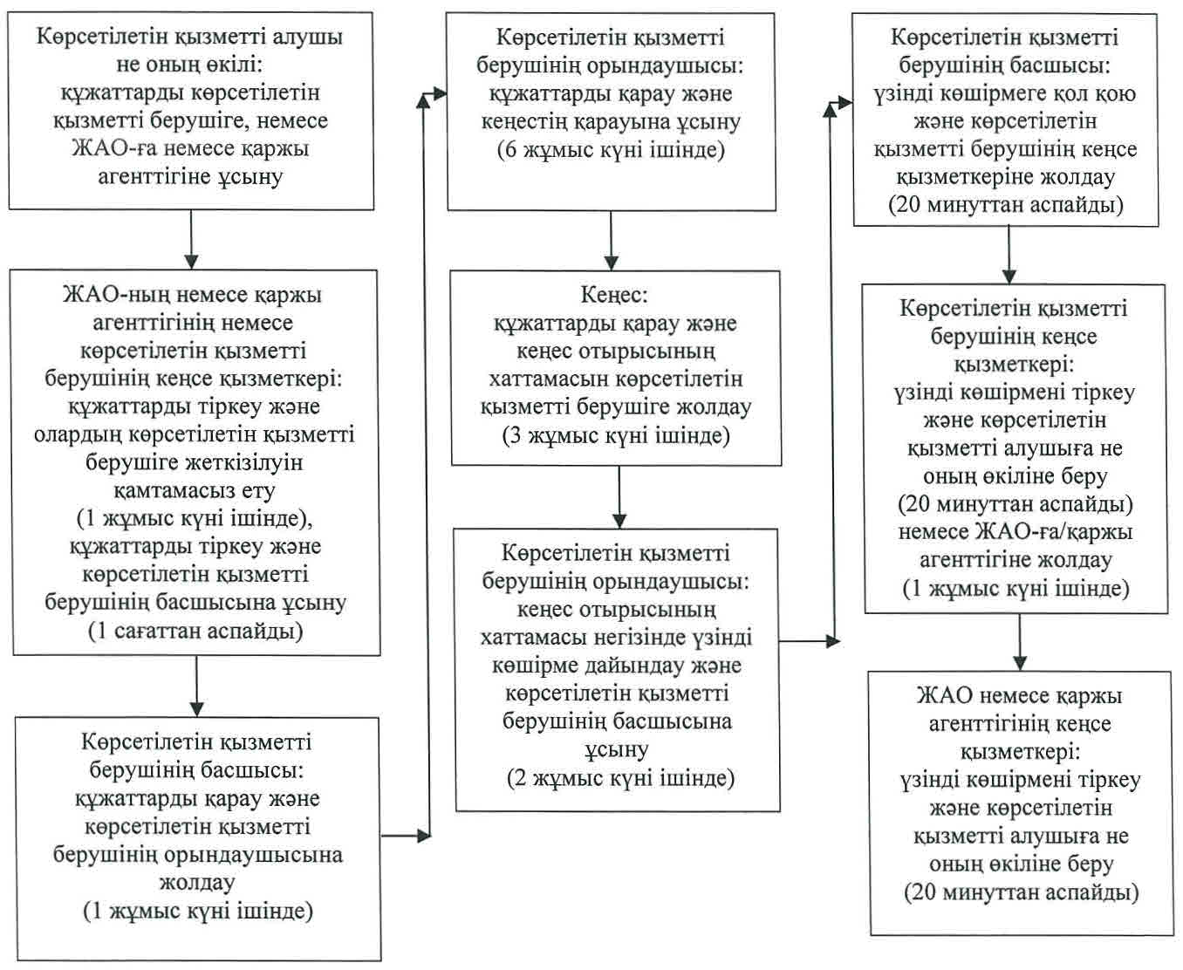

|  |  |
| --- | --- |
|  | "Бизнестің жол картасы 2020" |
|  | бизнесті қолдау мен дамытудың бірыңғай |
|  | бағдарламасы шеңберінде жеке кәсіпкерлік |
|  | субъектілерінің кредиттері бойынша кепілдіктер беру" |
|  | мемлекеттік көрсетілетін қызмет регламентіне |
|  | 3 - қосымша |

**Мемлекеттік қызмет көрсетудің бизнес-процестерінің анықтамалығы**

      180 млн. теңгеден астам кредиттерді беру кезінде:

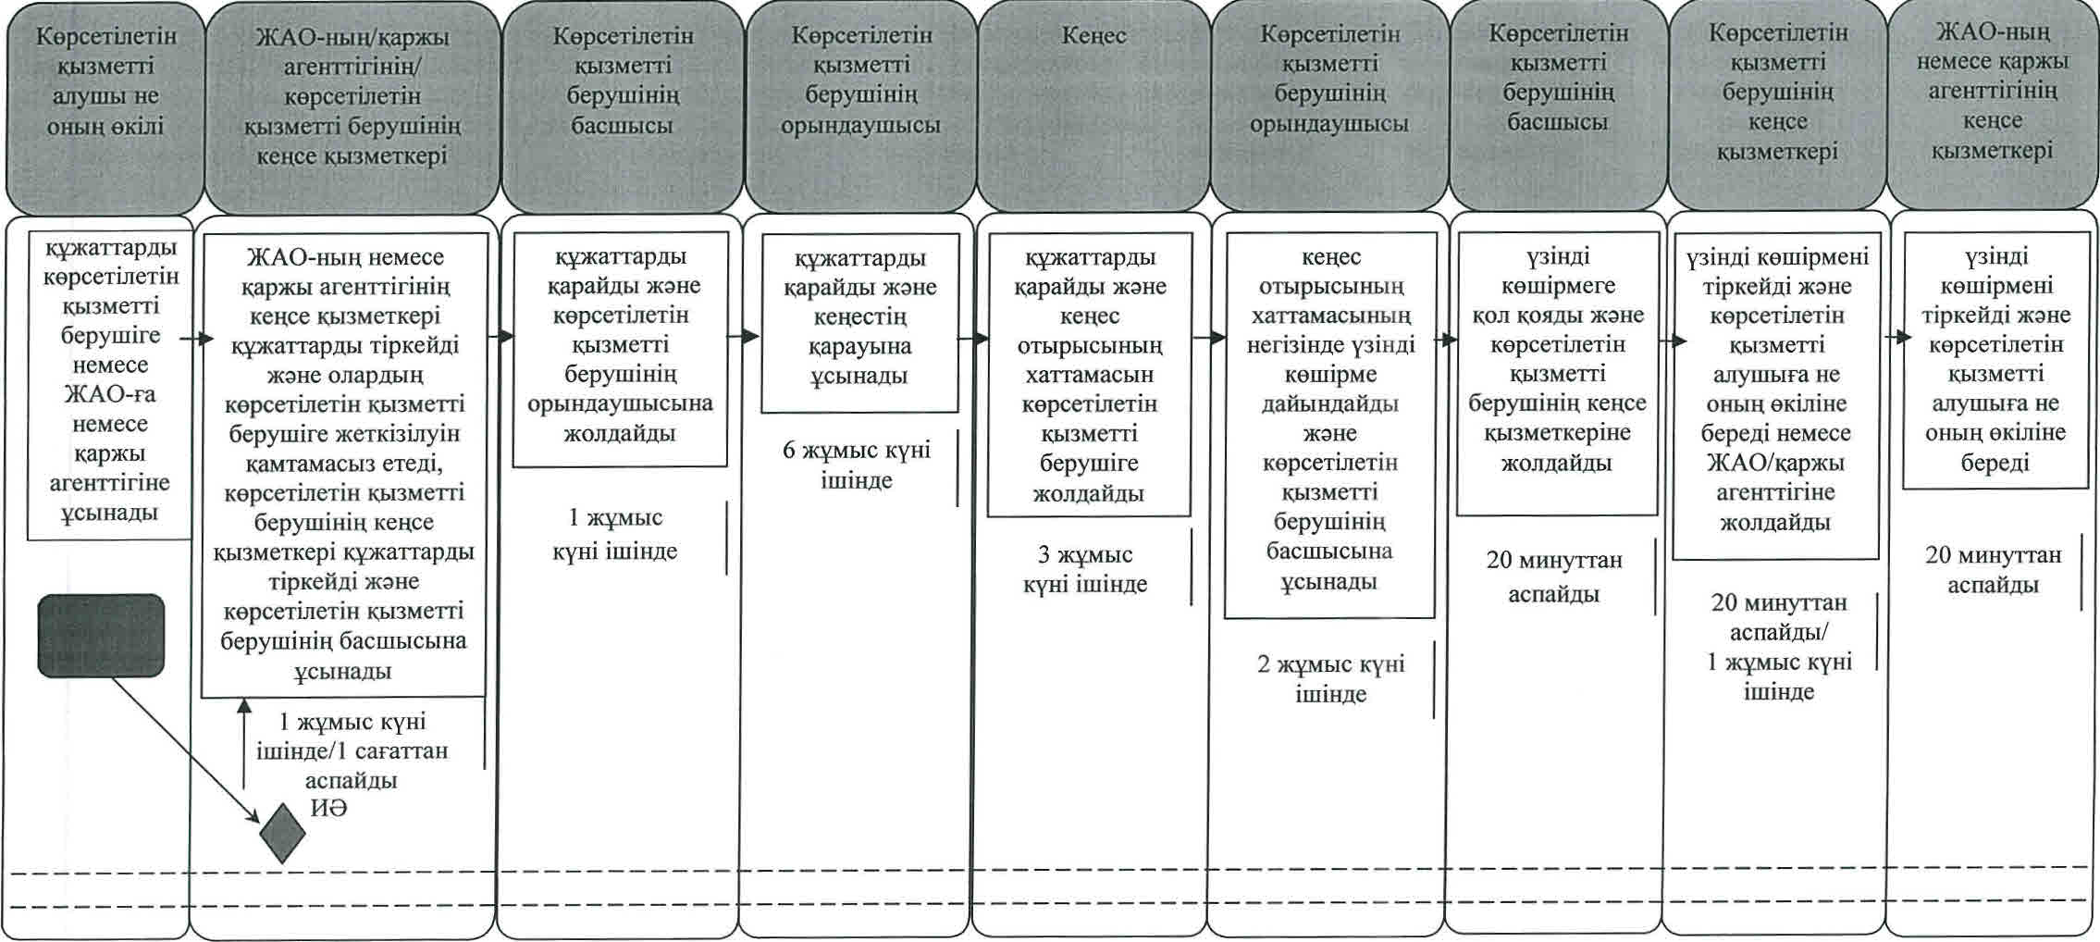

**Шартты белгілемелер:**

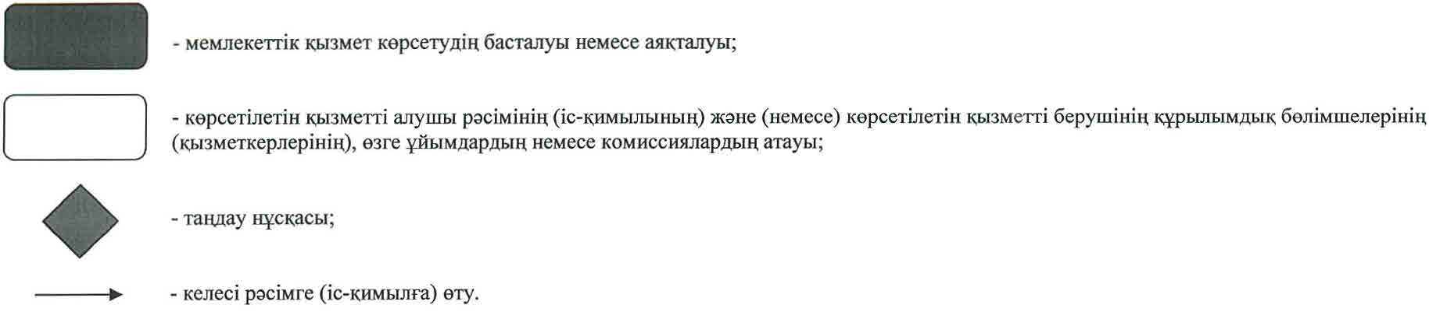

|  |  |
| --- | --- |
|  | Қызылорда облысы әкімдігінің |
|  | 2015 жылғы "30" шілдедегі |
|  | № 98 қаулысымен бекітілген |

**"Бизнестің жол картасы 2020" бизнесті қолдау мен дамытудың бірыңғай бағдарламасы шеңберінде мемлекеттік гранттар беру" мемлекеттік көрсетілетін қызмет регламенті**

      Ескерту. Регламент жаңа редакцияда - Қызылорда облысы әкімдігінің 30.06.2016 № 513 қаулысымен (алғашқы ресми жарияланған күнінен кейін күнтізбелік он күн өткен соң қолданысқа енгізіледі).

**1. Жалпы ережелер**

      1. Көрсетілетін қызметті берушінің атауы: "Қызылорда облысының кәсіпкерлік және туризм басқармасы" мемлекеттік мекемесі (бұдан әрі – көрсетілетін қызметті беруші).   
      Өтініштерді қабылдау және мемлекеттік көрсетілетін қызмет нәтижелерін беру көрсетілетін қызметті берушінің, аудандар мен облыстық маңызы бар қаланың жергілікті атқарушы органдарының (бұдан әрі - ЖАО) кеңсесі арқылы жүзеге асырылады.  
      2. Мемлекеттік көрсетілетін қызмет нысаны - қағаз түрінде.   
      3. Мемлекеттiк көрсетiлетiн қызмет нәтижесi – грантты беру туралы шарт.  
      4. Мемлекеттік көрсетілетін қызмет нәтижесін ұсыну нысаны - қағаз түрінде.

**2. Мемлекеттік көрсетілетін қызмет көрсету процесінде көрсетілетін қызметті берушінің құрылымдық бөлімшелерінің (қызметкерлерінің) іс-қимыл тәртібінің сипаттамасы**

      5. Мемлекеттік қызмет көрсету бойынша рәсімді (іс-қимылды) бастауға негіздеме: көрсетілетін қызметті алушының (не сенімхат бойынша оның өкілінің) (бұдан әрі – оның өкілі) көрсетілетін қызметті берушіге немесе ЖАО-ға "Кәсіпкерлік саласындағы мемлекеттік көрсетілетін қызметтер стандарттарын бекіту туралы" Қазақстан Республикасы Ұлттық экономика министрінің 2015 жылғы 24 сәуірдегі № 352 бұйрығымен (нормативтік құқықтық актілерді мемлекеттік тіркеу Тізілімінде № 11181 болып тіркелген) бекітілген "Бизнестің жол картасы 2020" бизнесті қолдау мен дамытудың бірыңғай бағдарламасы шеңберінде мемлекеттік гранттар беру" мемлекеттік көрсетілетін қызмет стандартының (бұдан әрі – стандарт) қосымшасына сәйкес нысан бойынша гранттар беру бойынша конкурстық іріктеуге қатысуға өтінім ұсынуы.  
      6. Мемлекеттік қызмет көрсету процесінің құрамына кіретін әрбір рәсімнің (іс-қимылдың) мазмұны, орындаудың ұзақтығы:  
      1) көрсетілетін қызметті алушы не оның өкілі бұқаралық ақпарат құралдарындағы конкурс өткізілетіні туралы жарнамаларда көрсетілген мерзімдерде көрсетілетін қызметті берушіге немесе ЖАО-ға стандарттың 9-тармағына сәйкес құжаттарды ұсынады;  
      2) ЖАО-ның кеңсе қызметкері құжаттарды қабылдайды және олардың көрсетілетін қызметті берушіге жеткізілуін қамтамасыз етеді (бір жұмыс күні ішінде), көрсетілетін қызметті берушінің кеңсе қызметкері құжаттарды тіркейді және көрсетілетін қызметті берушінің басшысына ұсынады, көрсетілетін қызметті берушінің/ЖАО-ның кеңсесінде құжаттарды қабылдаған адамның тегі мен аты-жөнін көрсете отырып тіркеу (мөртаңба, кіріс нөмірі және күні) құжаттардың қабылданғанын растау болып табылады (жиырма минуттан аспайды);  
      3) көрсетілетін қызметті берушінің басшысы құжаттарды қарайды және көрсетілетін қызметті берушінің орындаушысына жолдайды (бір жұмыс күні ішінде);  
      4) көрсетілетін қызметті берушінің орындаушысы құжаттарды қарайды және конкурстық комиссияның (бұдан әрі – комиссия) қарауына ұсынады (он жеті жұмыс күні ішінде);  
      5) комиссия құжаттарды қарайды және комиссия отырысының хаттамасын көрсетілетін қызметті берушіге жолдайды (үш жұмыс күні ішінде);  
      6) көрсетілетін қызметті берушінің орындаушысы комиссия отырысының хаттамасы негізінде құжаттарды Өңірлік үйлестіру кеңесінің (бұдан әрі - кеңес) қарауына ұсынады (төрт жұмыс күні ішінде);  
      7) кеңес құжаттарды қарайды және кеңес отырысының хаттамасын көрсетілетін қызметті берушіге жолдайды (үш жұмыс күні ішінде);  
      8) көрсетілетін қызметті берушінің орындаушысы кеңес отырысының хаттамасы негізінде үзінді көшірмені дайындайды және көрсетілетін қызметті берушінің басшысына ұсынады (бес жұмыс күні ішінде);  
      9) көрсетілетін қызметті берушінің басшысы үзінді көшірмеге қол қояды және көрсетілетін қызметті берушінің кеңсе қызметкеріне жолдайды (жиырма минуттан аспайды);  
      10) көрсетілетін қызметті берушінің кеңсе қызметкері үзінді көшірмені тіркейді және көрсетілетін қызметті алушыға не оның өкіліне береді (жиырма минуттан аспайды) немесе ЖАО-ға жолдайды (бір жұмыс күні ішінде);  
      11) ЖАО-ның кеңсе қызметкері үзінді көшірмені тіркейді және көрсетілетін қызметті алушыға не оның өкіліне береді (жиырма минуттан аспайды);  
      12) кеңес оң шешім шығарған жағдайда, көрсетілетін қызметті беруші "Даму" кәсіпкерлікті дамыту қоры" акционерлік қоғамының Қызылорда филиалымен (бұдан әрі - "Даму" КДҚ" АҚ ҚФ), көрсетілетін қызметті беруші және көрсетілетін қызметті алушы арасында грантты ұсыну жөнінде үш жақты шарттың (бұдан әрі - грантты ұсыну жөніндегі шарт) жасалуын қамтамасыз етеді (сегіз жұмыс күні ішінде).  
      Келесі рәсімді (іс-қимылды) орындауды бастау үшін негіз болатын мемлекеттік қызметті көрсету бойынша рәсім (іс-қимыл) нәтижесінің (рәсімнің (іс-қимылдың) нәтижесі және оның басқа құрылымдық бөлімшеге берілу тәртібі көрсетіле отырып) сипаттамасы осы регламенттің 1-қосымшасында келтірілген.

**3. Мемлекеттік қызмет көрсету процесінде көрсетілетін қызметті берушінің құрылымдық бөлімшелері (қызметкерлері) мен кеңестің өзара іс-қимыл тәртібінің сипаттамасы**

      7. Мемлекеттік қызмет көрсету процесіне қатысатын көрсетілетін қызметті берушінің құрылымдық бөлімшелері (қызметкерлері) мен кеңестің тізбесі:  
      1) көрсетілетін қызметті берушінің немесе ЖАО-ның кеңсе қызметкері;  
      2) көрсетілетін қызметті берушінің басшысы;  
      3) көрсетілетін қызметті берушінің орындаушысы;  
      4) комиссия;  
      5) кеңес.  
      8. Әрбір рәсімнің (іс-қимылдың) ұзақтығы көрсетіле отырып, құрылымдық бөлімшелер (қызметкерлер) арасындағы рәсімдер (іс-қимылдар) реттілігінің сипаттамасы осы регламенттің 2-қосымшасында келтірілген.  
      9. Мемлекеттік қызмет көрсету процесінде көрсетілетін қызметті берушінің құрылымдық бөлімшелерінің (қызметкерлерінің) рәсімдері (іс-қимылдары), өзара іс-қимылдары реттілігінің толық сипаттамасы осы регламенттің 3-қосымшасына сәйкес мемлекеттік қызмет көрсетудің бизнес-процестерінің анықтамалығында көрсетілген.  
      Мемлекеттік қызмет көрсетудің бизнес-процестерінің анықтамалығы "Қызылорда облысының кәсіпкерлік және туризм басқармасы" мемлекеттік мекемесінің, Қызылорда облысы әкімдігінің, Қызылорда қаласы және аудан әкімдіктерінің ресми интернет-ресурстарында орналастырылады.

|  |  |
| --- | --- |
|  | "Бизнестің жол картасы 2020" |
|  | бизнесті қолдау мен дамытудың бірыңғай |
|  | бағдарламасы шеңберінде мемлекеттік гранттар беру" |
|  | мемлекеттік көрсетілетін қызмет регламентіне |
|  | 1- қосымша |

**Келесі рәсімді (іс-қимылды) орындауды бастау үшін негіз болатын мемлекеттік қызметті көрсету бойынша рәсім (іс-қимыл) нәтижесінің (рәсімнің (іс-қимылдың) нәтижесі және оның басқа құрылымдық бөлімшеге берілу тәртібі көрсетіле отырып) сипаттамасы**

|  |  |  |  |  |  |  |  |
| --- | --- | --- | --- | --- | --- | --- | --- |
| 1 | Рәсімнің  (іс-қимылдың) нөмірі | 1 | 2 | 3 | 4 | 5 | 6 |
| 2 | Құрылымдық бөлімшелердің атауы | ЖАО-ның/ көрсетілетін қызметті берушінің кеңсе қызметкері | Көрсетілетін  қызметті  берушінің  басшысы | Көрсетілетін  қызметті  берушінің орындаушысы | Комиссия | Көрсетілетін  қызметті  берушінің орындаушысы | Кеңес |
| 3 | Рәсімнің  (іс-қимылдың) атауы және олардың сипаттамасы | ЖАО-ның кеңсе қызметкері құжаттарды қабылдайды және олардың көрсетілетін қызметті берушіге жеткізілуін қамтамасыз етеді, көрсетілетін қызметті берушінің кеңсе қызметкері құжаттарды тіркейді | құжаттарды  қарайды | құжаттарды  қарайды | құжаттарды қарайды | комиссия отырысының хаттамасы  негізінде  құжаттарды  кеңестің  қарауына  ұсынады | құжаттарды қарайды |
| 4 | Келесі рәсімді  (іс-қимылды) орындауды бастау үшін негіз  болатын мемлекеттік қызметті көрсету  бойынша рәсім  (іс-қимыл) нәтижесі | құжаттарды көрсетілетін қызметті берушінің басшысына ұсынады | құжаттарды көрсетілетін  қызметті  берушінің орындаушысына  жолдайды | комиссияның  қарауына  ұсынады | комиссия отырысының хаттамасын көрсетілетін  қызметті  берушіге  жолдайды | кеңес отырысының хаттамасын көрсетілетін қызметті берушіге жолдайды |
| 5 | Орындалу мерзімі | құжаттарды жеткізу -  1 жұмыс күні ішінде/құжаттарды тіркеу - 20 минуттан аспайды | 1 жұмыс күні ішінде | 17 жұмыс күні  ішінде | 3 жұмыс күні ішінде | 4 жұмыс  күні ішінде | 3 жұмыс күні ішінде |

      кестенің жалғасы

|  |  |  |  |  |  |  |
| --- | --- | --- | --- | --- | --- | --- |
| 1 | Рәсімнің  (іс-қимылдың) нөмірі | 7 | 8 | 9 | 10 | 11 |
| 2 | Құрылымдық бөлімшелердің атауы | Көрсетілетін қызметті берушінің орындаушысы | Көрсетілетін қызметті берушінің басшысы | Көрсетілетін қызметті берушінің кеңсе қызметкері | ЖАО-ның кеңсе қызметкері | Көрсетілетін қызметті беруші |
| 3 | Рәсімнің  (іс-қимылдың) атауы және олардың сипаттамасы | кеңес отырысының хаттамасы негізінде үзінді көшірмені дайындайды | үзінді көшірмеге қол қояды | үзінді көшірмені тіркейді | үзінді көшірмені тіркейді | кеңес оң шешім шығарған жағдайда грантты ұсыну жөніндегі шарттың жасалуын қамтамасыз етеді |
| 4 | Келесі рәсімді  (іс-қимылды) орындауды бастау үшін негіз  болатын мемлекеттік қызметті көрсету  бойынша рәсім  (іс-қимыл) нәтижесі | үзінді көшірмені көрсетілетін қызметті берушінің басшысына ұсынады | үзінді көшірмені көрсетілетін қызметті берушінің кеңсе қызметкеріне жолдайды | үзінді көшірмені көрсетілетін қызметті алушыға не оның өкіліне береді немесе ЖАО-ға жолдайды | үзінді көшірмені көрсетілетін қызметті алушыға не оның өкіліне береді |
| 5 | Орындалу мерзімі | 5 жұмыс күні ішінде | 20 минуттан аспайды | 20 минуттан аспайды/  1 жұмыс күні ішінде | 20 минуттан аспайды | 8 жұмыс күні ішінде |

|  |  |
| --- | --- |
|  | "Бизнестің жол картасы 2020" |
|  | бизнесті қолдау мен дамытудың бірыңғай |
|  | бағдарламасы шеңберінде мемлекеттік гранттар беру" |
|  | мемлекеттік көрсетілетін қызмет регламентіне |
|  | 2-қосымша |

**Әрбір рәсімнің (іс-қимылдың) ұзақтығы көрсетіле отырып, құрылымдық бөлімшелер (қызметкерлер) арасындағы рәсімдер (іс-қимылдар) реттілігінің сипаттамасы**

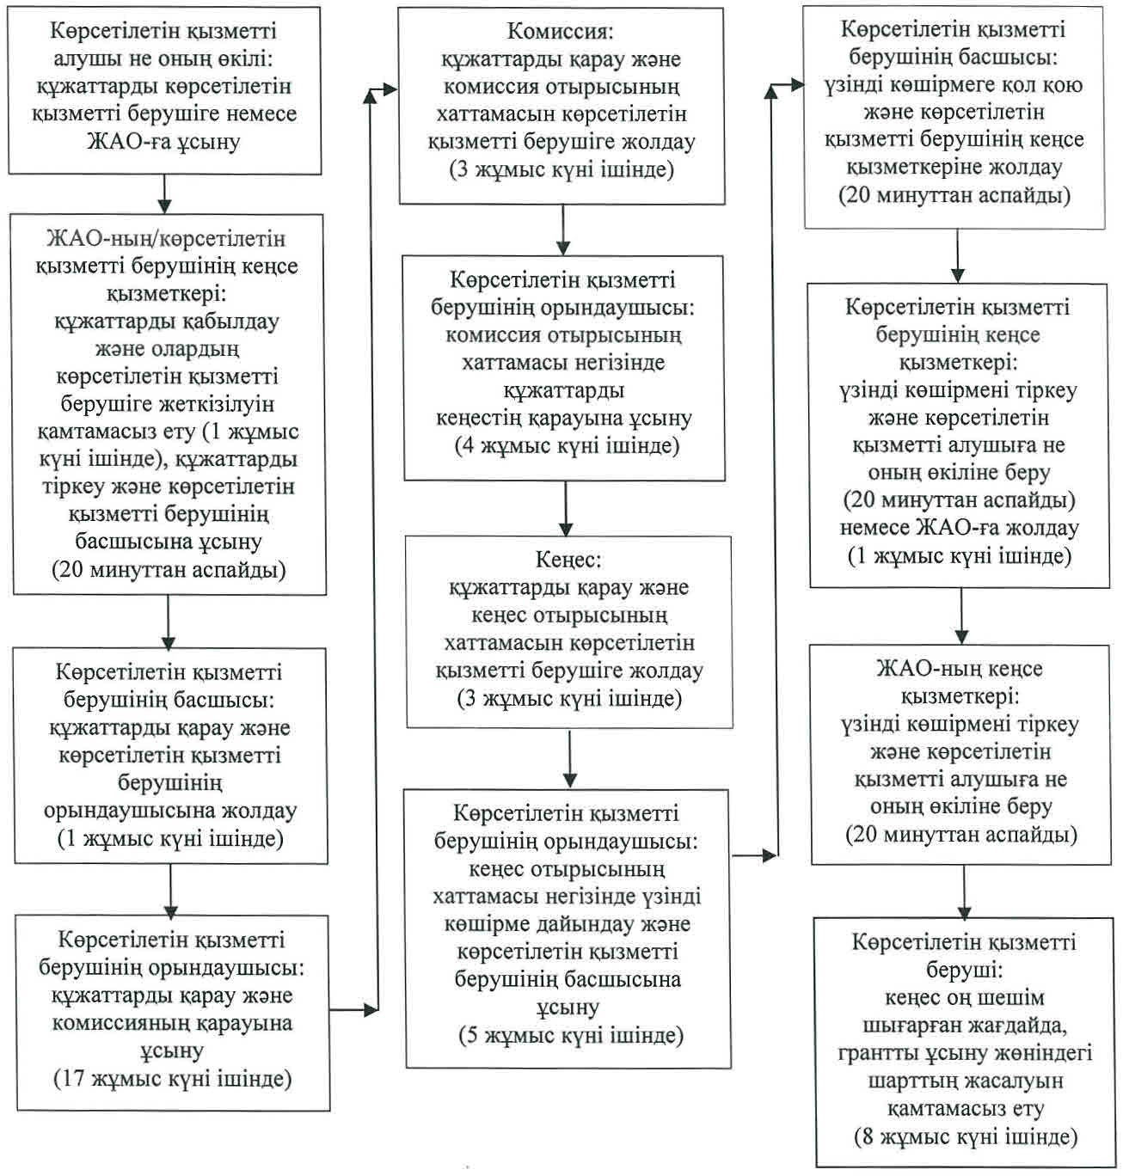

|  |  |
| --- | --- |
|  | "Бизнестің жол картасы 2020" |
|  | бизнесті қолдау мен дамытудың бірыңғай |
|  | бағдарламасы шеңберінде мемлекеттік гранттар беру" |
|  | мемлекеттік көрсетілетін қызмет регламентіне |
|  | 3-қосымша |

**Мемлекеттік қызмет көрсетудің бизнес-процестерінің анықтамалығы**

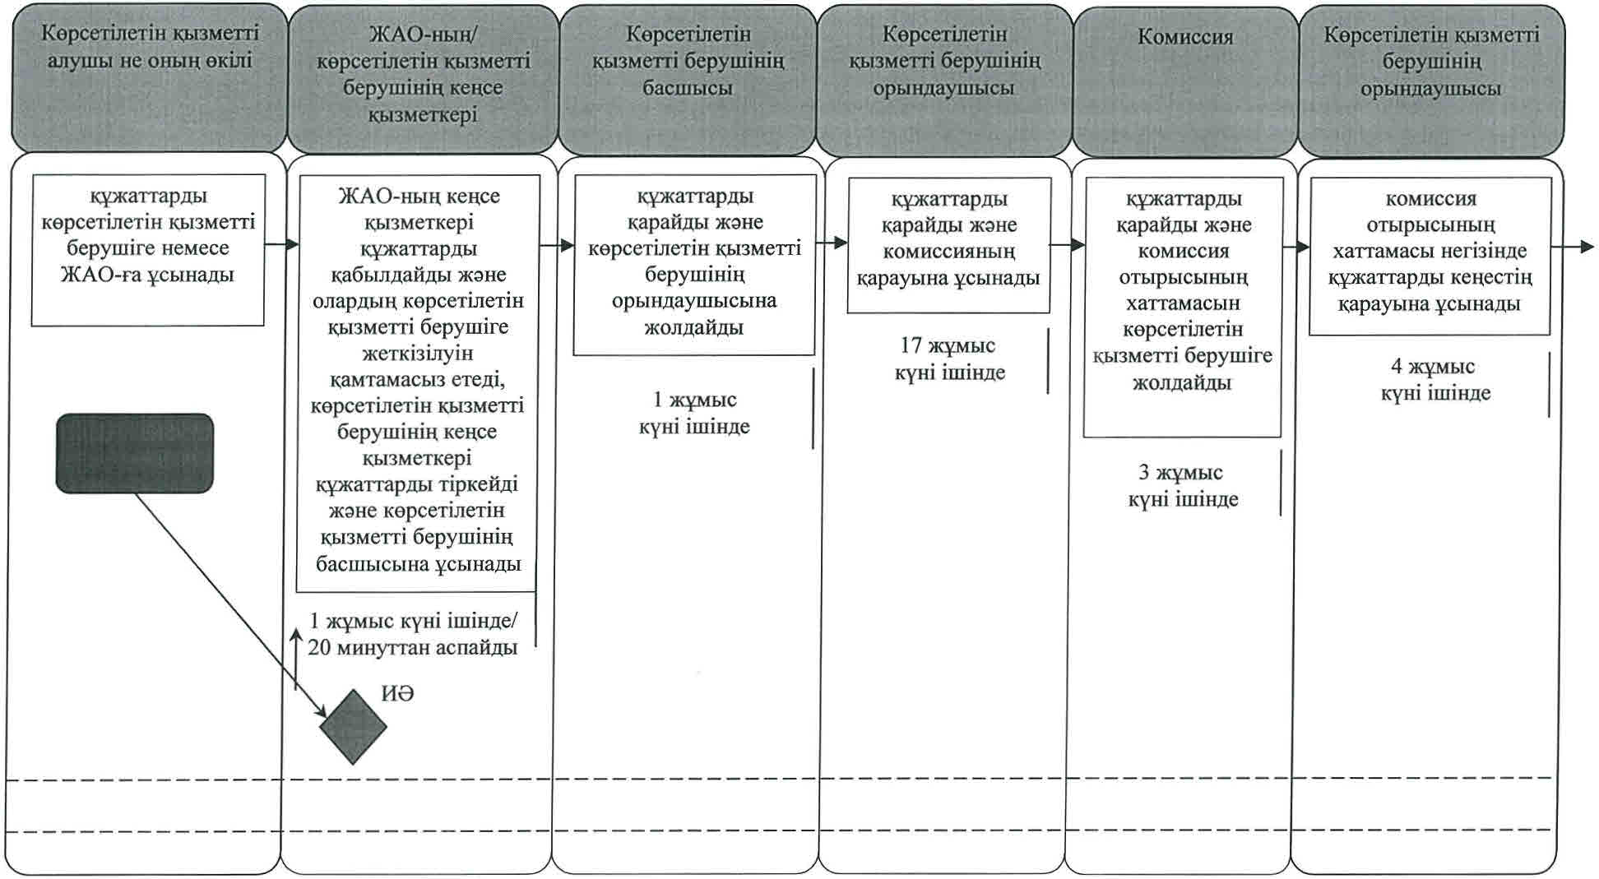

      кестенің жалғасы

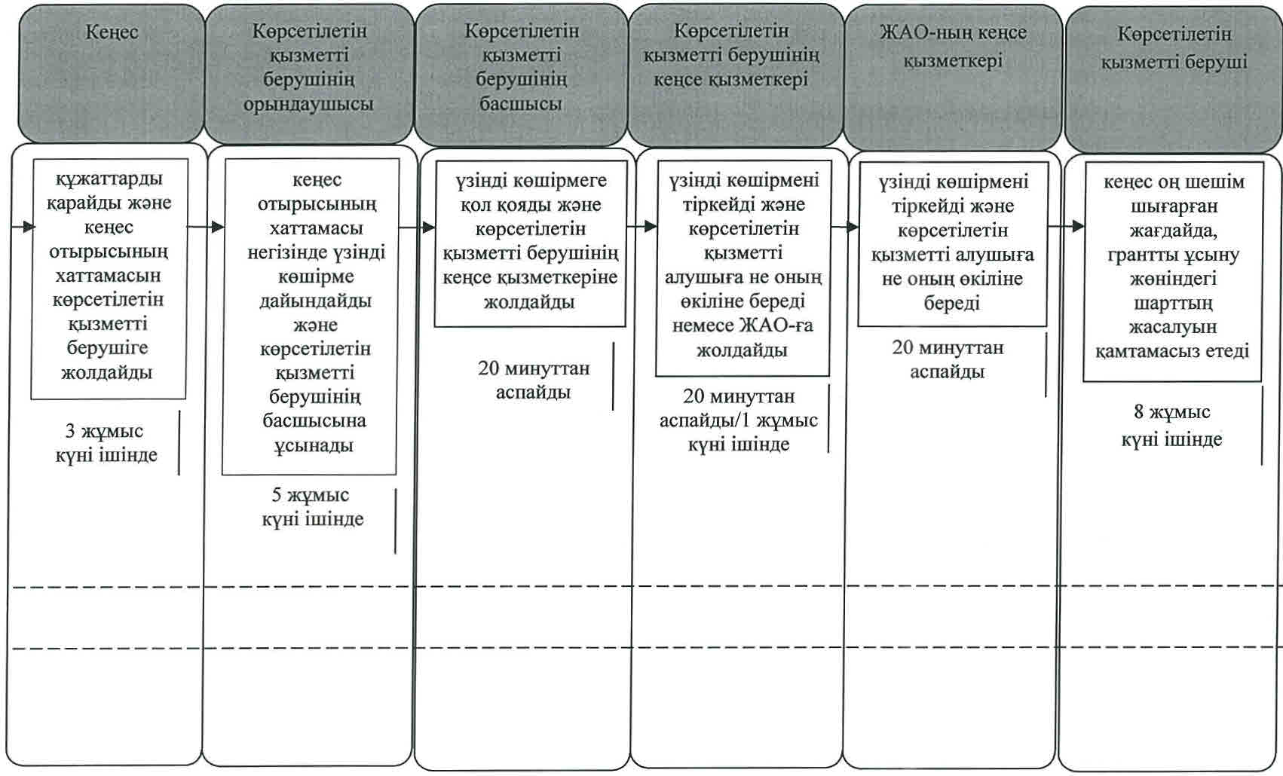

**Шартты белгілемелер:**

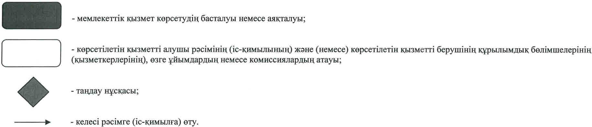

|  |  |
| --- | --- |
|  | Қызылорда облысы әкімдігінің |
|  | 2015 жылғы "30" шілдедегі |
|  | № 98 қаулысымен бекітілген |

**"Бизнестің жол картасы 2020" бизнесті қолдау мен дамытудың бірыңғай бағдарламасы шеңберінде өндірістік (индустриялық) инфрақұрылымды дамыту бойынша қолдау көрсету" мемлекеттік көрсетілетін қызмет регламенті**

      Ескерту. Регламент жаңа редакцияда - Қызылорда облысы әкімдігінің 30.06.2016 № 513 қаулысымен (алғашқы ресми жарияланған күнінен кейін күнтізбелік он күн өткен соң қолданысқа енгізіледі).

**1. Жалпы ережелер**

      1. Көрсетілетін қызметті беруішінің атауы: "Қызылорда облысының кәсіпкерлік және туризм басқармасы" мемлекеттік мекемесі (бұдан әрі – көрсетілетін қызметті беруші).   
      Өтініштерді қабылдау және мемлекеттік көрсетілетін қызмет нәтижелерін беру көрсетілетін қызметті берушінің, аудандар мен облыстық маңызы бар қаланың жергілікті атқарушы органдарының (бұдан әрі - ЖАО) кеңсесі арқылы жүзеге асырылады.  
      2. Мемлекеттік көрсетілетін қызмет нысаны - қағаз түрінде.   
      3. Мемлекеттiк көрсетiлетiн қызмет нәтижесi - Өңірлік үйлестіру кеңесі отырысы хаттамасынан үзінді көшірме (бұдан әрі - үзінді көшірме).   
      4. Мемлекеттік көрсетілетін қызмет нәтижесін ұсыну нысаны - қағаз түрінде.

**2. Мемлекеттік қызмет көрсету процесінде көрсетілетін қызметті берушінің құрылымдық бөлімшелерінің (қызметкерлерінің) іс-қимыл тәртібінің сипаттамасы**

      5. Мемлекеттік қызмет көрсету бойынша рәсімді (іс-қимылды) бастауға негіздеме: көрсетілетін қызметті алушының (не сенімхат бойынша оның өкілінің) (бұдан әрі – оның өкілі) көрсетілетін қызметті берушіге немесе ЖАО-ға еркін нысанда қатысуға өтінім ұсынуы.  
      6. Мемлекеттік қызмет көрсету процесінің құрамына кіретін әрбір рәсімнің (іс – қимылдың) мазмұны, орындаудың ұзақтығы:  
      1) көрсетілетін қызметті алушы не оның өкілі көрсетілетін қызметті берушіге немесе ЖАО-ға "Кәсіпкерлік саласындағы мемлекеттік көрсетілетін қызметтер стандарттарын бекіту туралы" Қазақстан Республикасы Ұлттық экономика министрінің 2015 жылғы 24 сәуірдегі № 352 бұйрығымен (нормативтік құқықтық актілерді мемлекеттік тіркеу Тізілімінде № 11181 болып тіркелген) бекітілген "Бизнестің жол картасы 2020" бизнесті қолдау мен дамытудың бірыңғай бағдарламасы шеңберінде өндірістік (индустриялық) инфрақұрылымды дамыту бойынша қолдау көрсету" мемлекеттік көрсетілетін қызмет стандартының (бұдан әрі – стандарт) 9-тармағына сәйкес құжаттарды ұсынады;  
      2) ЖАО-ның кеңсе қызметкері құжаттарды тіркейді және олардың көрсетілетін қызметті берушіге жеткізілуін қамтамасыз етеді (бір жұмыс күні ішінде), көрсетілетін қызметті берушінің кеңсе қызметкері құжаттарды тіркейді және көрсетілетін қызметті берушінің басшысына ұсынады, көрсетілетін қызметті беруші/ЖАО-ның кеңсесінде құжаттарды қабылдаған адамның тегі мен аты-жөнін көрсете отырып тіркеу (мөртаңба, кіріс нөмірі және күні) құжаттардың қабылданғанын растау болып табылады (жиырма минуттан аспайды);  
      3) көрсетілетін қызметті берушінің басшысы құжаттарды қарайды және көрсетілетін қызметті берушінің орындаушысына жолдайды (бір жұмыс күні ішінде);  
      4) көрсетілетін қызметті берушінің орындаушысы құжаттарды қарайды және Өңірлік үйлестіру кеңесінің (бұдан әрі – кеңес) қарауына ұсынады (жеті жұмыс күні ішінде);  
      5) кеңес құжаттарды қарайды және кеңес отырысының хаттамасын көрсетілетін қызметті берушіге жолдайды (үш жұмыс күні ішінде);  
      6) көрсетілетін қызметті берушінің орындаушысы кеңес отырысының хаттамасы негізінде үзінді көшірме дайындайды және көрсетілетін қызметті берушінің басшысына ұсынады (екі жұмыс күні ішінде);  
      7) көрсетілетін қызметті берушінің басшысы үзінді көшірмеге қол қояды және көрсетілетін қызметті берушінің кеңсе қызметкеріне жолдайды (жиырма минуттан аспайды);  
      8) көрсетілетін қызметті берушінің кеңсе қызметкері үзінді көшірмені тіркейді және көрсетілетін қызметті алушыға не оның өкіліне береді (жиырма минуттан аспайды) немесе ЖАО-ға жолдайды (бір жұмыс күні ішінде);  
      9) ЖАО-ның кеңсе қызметкері үзінді көшірмені тіркейді және көрсетілетін қызметті алушыға не оның өкіліне береді (жиырма минуттан аспайды).  
      Келесі рәсімді (іс-қимылды) орындауды бастау үшін негіз болатын мемлекеттік қызметті көрсету бойынша рәсім (іс-қимыл) нәтижесінің (рәсімнің (іс-қимылдың) нәтижесі және оның басқа құрылымдық бөлімшеге берілу тәртібі көрсетіле отырып) сипаттамасы осы регламенттің 1-қосымшасында келтірілген.

**3. Мемлекеттік көрсетілетін қызмет процесінде көрсетілетін қызметті берушінің құрылымдық бөлімшелері (қызметкерлері) мен кеңестің өзара іс-қимыл тәртібінің сипаттамасы**

      7. Мемлекеттік көрсетілетін қызмет процесіне қатысатын көрсетілетін қызметті берушінің құрылымдық бөлімшелері (қызметкерлері) мен кеңестің тізбесі:  
      1) көрсетілетін қызметті берушінің немесе ЖАО-ның кеңсе қызметкері;  
      2) көрсетілетін қызметті берушінің басшысы;  
      3) көрсетілетін қызметті берушінің орындаушысы;  
      4) кеңес.  
      8. Әрбір рәсімнің (іс-қимылдың) ұзақтығы көрсетіле отырып, құрылымдық бөлімшелер (қызметкерлер) арасындағы рәсімдер (іс-қимылдар) реттілігінің сипаттамасы осы регламенттің 2-қосымшасында келтірілген.  
      9. Мемлекеттік қызмет көрсету процесінде көрсетілетін қызметті берушінің құрылымдық бөлімшелерінің (қызметкерлерінің) рәсімдері (іс-қимылдары), өзара іс-қимылдары реттілігінің толық сипаттамасы осы регламенттің 3-қосымшасына сәйкес мемлекеттік қызмет көрсетудің бизнес-процестерінің анықтамалығында көрсетілген.  
      Мемлекеттік қызмет көрсетудің бизнес-процестерінің анықтамалығы "Қызылорда облысының кәсіпкерлік және туризм басқармасы" мемлекеттік мекемесінің, Қызылорда облысы әкімдігінің, Қызылорда қаласы және аудан әкімдіктерінің ресми интернет-ресурстарында орналастырылады.

|  |  |
| --- | --- |
|  | "Бизнестің жол картасы 2020" |
|  | бизнесті қолдау мен дамытудың бірыңғай |
|  | бағдарламасы шеңберінде өндірістік (индустриялық) |
|  | инфрақұрылымды дамыту бойынша қолдау көрсету" |
|  | мемлекеттік көрсетілетін қызмет регламентіне |
|  | 1- қосымша |

**Келесі рәсімді (іс-қимылды) орындауды бастау үшін негіз болатын мемлекеттік қызметті көрсету бойынша рәсім (іс-қимыл) нәтижесінің (рәсімнің (іс-қимылдың) нәтижесі және оның басқа құрылымдық бөлімшеге берілу тәртібі көрсетіле отырып) сипаттамасы**

|  |  |  |  |  |  |  |  |  |  |
| --- | --- | --- | --- | --- | --- | --- | --- | --- | --- |
| 1 | Рәсімнің  (іс-қимылдың) нөмірі | 1 | 2 | 3 | 4 | 5 | 6 | 7 | 8 |
| 2 | Құрылымдық бөлімшелердің атауы | ЖАО-ның/ көрсетілетін қызметті берушінің  кеңсе қызметкері | Көрсетілетін қызметті берушінің басшысы | Көрсетілетін қызметті берушінің орындаушысы | Кеңес | Көрсетілетін қызметті берушінің орындаушысы | Көрсетілетін қызметті берушінің басшысы | Көрсетілетін қызметті берушінің кеңсе қызметкері | ЖАО-ның кеңсе қызметкері |
| 3 | Рәсімнің  (іс-қимылдың) атауы және олардың сипаттамасы | ЖАО-ның кеңсе қызметкері құжаттарды тіркейді және олардың көрсетілетін қызметті берушіге жеткізілуін қамтамасыз етеді, көрсетілетін қызметті берушінің кеңсе қызметкері құжаттарды тіркейді | құжаттарды  қарайды | құжаттарды  қарайды | құжаттарды қарайды | кеңес отырысының хаттамасы негізінде үзінді көшірме дайындайды | үзінді көшірмеге  қол қояды | үзінді көшірмені тіркейді | үзінді көшірмені тіркейді |
| 4 | Келесі рәсімді  (іс-қимылды) орындауды бастау үшін негіз  болатын мемлекеттік қызметті көрсету  бойынша рәсім  (іс-қимыл) нәтижесі | құжаттарды көрсетілетін қызметті берушінің  басшысына ұсынады | құжаттарды көрсетілетін қызметті берушінің орындаушысына жолдайды | құжаттарды  кеңестің қарауына ұсынады | кеңес  отырысының  хаттамасын көрсетілетін қызметті берушіге жолдайды | үзінді көшірмені көрсетілетін қызметті берушінің  басшысына ұсынады | үзінді көшірмені көрсетілетін қызметті берушінің кеңсе қызметкеріне жолдайды | үзінді көшірмені көрсетілетін қызметті алушыға не оның өкіліне береді немесе ЖАО-ға жолдайды | үзінді көшірмені көрсетілетін қызметті алушыға не оның өкіліне береді |
| 5 | Орындалу мерзімі | құжаттарды жеткізу - 1 жұмыс күні ішінде/ құжаттарды тіркеу - 20 минуттан аспайды | 1 жұмыс күні ішінде | 7 жұмыс күні ішінде | 3 жұмыс күні ішінде | 2 жұмыс күні ішінде | 20 минуттан аспайды | үзінді көшірмені беру –  20 минуттан аспайды/ жолдау –  1 жұмыс күні ішінде | 20 минуттан аспайды |

|  |  |
| --- | --- |
|  | "Бизнестің жол картасы 2020" |
|  | бизнесті қолдау мен дамытудың бірыңғай |
|  | бағдарламасы шеңберінде өндірістік (индустриялық) |
|  | инфрақұрылымды дамыту бойынша қолдау көрсету" |
|  | мемлекеттік көрсетілетін қызмет регламентіне |
|  | 2- қосымша |

**Әрбір рәсімнің (іс-қимылдың) ұзақтығы көрсетіле отырып, құрылымдық бөлімшелер (қызметкерлер) арасындағы рәсімдер (іс-қимылдар) реттілігінің сипаттамасы**

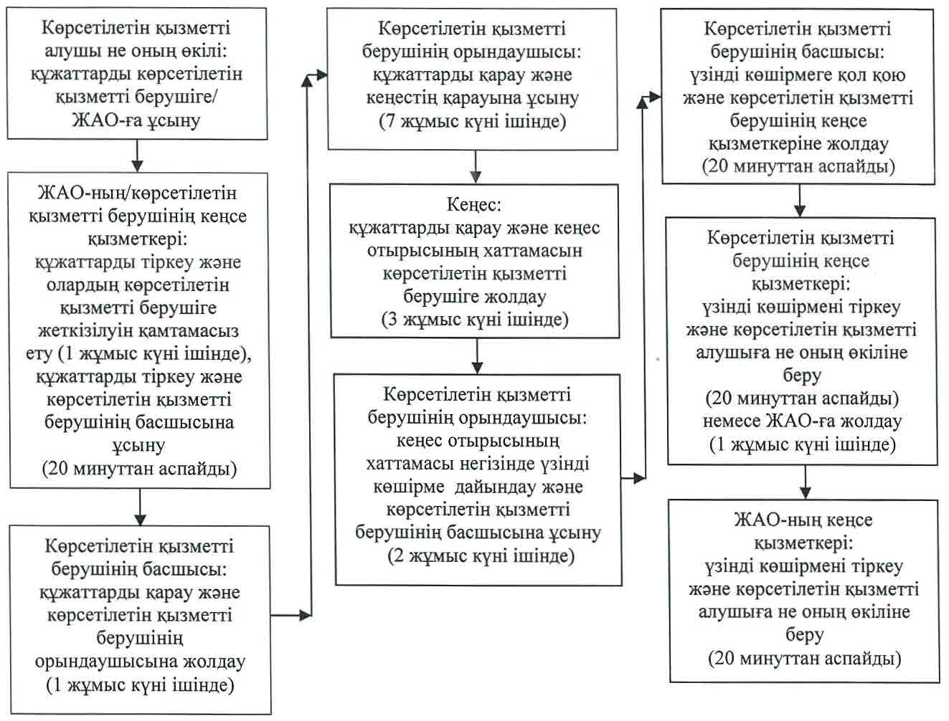

|  |  |
| --- | --- |
|  | Бизнестің жол картасы 2020" бизнесті қолдау |
|  | мен дамытудың бірыңғай бағдарламасы шеңберінде |
|  | өндірістік (индустриялық) инфрақұрылымды дамыту бойынша |
|  | қолдау көрсету" мемлекеттік көрсетілетін қызмет регламентіне |
|  | 3- қосымша |

**Мемлекеттік қызмет көрсетудің бизнес-процестерінің анықтамалығы**

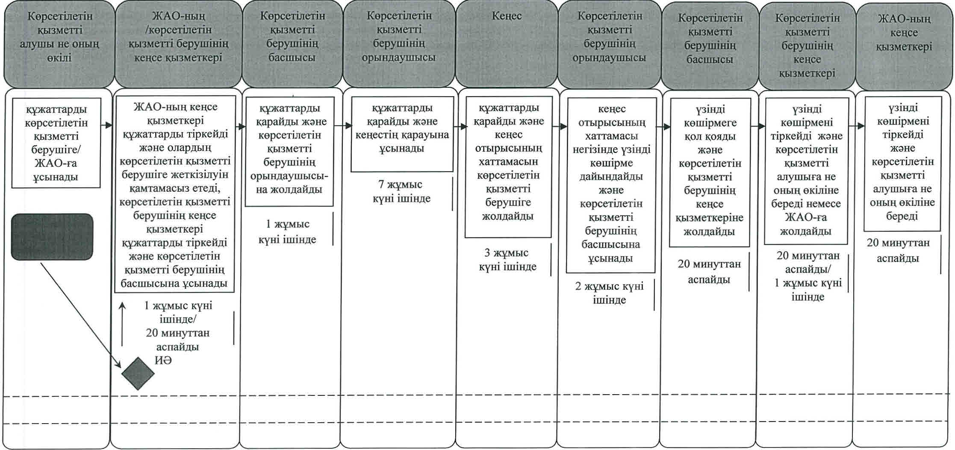

**Шартты белгілемелер:**

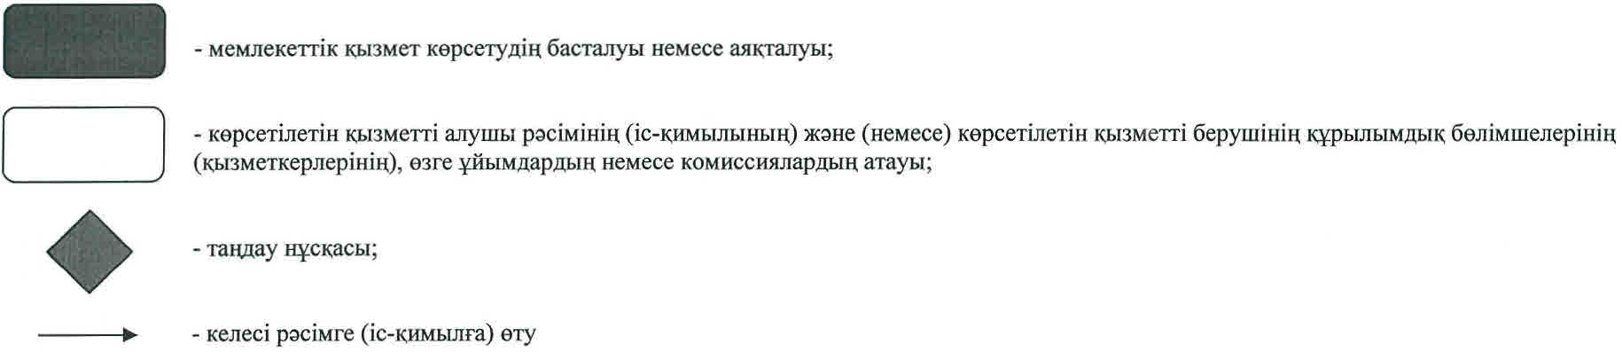

© 2012. Қазақстан Республикасы Әділет министрлігінің «Қазақстан Республикасының Заңнама және құқықтық ақпарат институты» ШЖҚ РМК